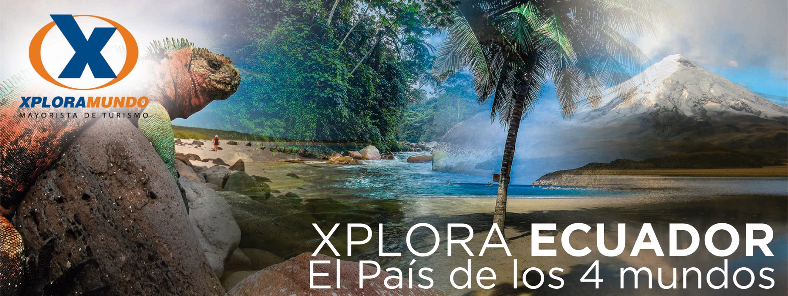

XPLORA PAPALLACTA | FULL DAY

DESCRIPCION DEL TOUR:
Un rincón enclavado en la caída oriental de la cordillera de los andes es Papallacta. Su clima frío hace que el disfrute en las termas sea de total relax.
Caminar en un bosque de Polilepis , cruzar el río Papallacta, divisar animales domésticos como vacas, caballos, ovejas y llamas permite sentir lo bello de la naturaleza .
En el recorrido desde Quito y si el clima lo permite podremos admirar los nevados que se encuentran en el flanco oriental de la cordillera El Cayambe, El Antizana y El Cotopaxi.

Normalmente el tour se inicia a las 8:00am, tiene una duración de 8 horas, pero los horarios son muy flexibles.

TOUR INCLUYE:
- Guía Chofer Bilingüe, Transporte privado.
- VISITAS A: Termas de Papallacta y Caminata por el sendero.
- Precios Incluyen Impuestos Ecuatorianos.

PRECIOS POR PERSONA EN US$.
FULL DAY | SERVICIO | 1 PAX | 2 PAX | 3 PAX  ó más
XPLORA PAPALLACTA | PRIVADO | 115 | 58 | 44

NOTAS IMPORTANTES:
- Aplica unicamente para pago en efectivo, cheque o transferencia.
- Reservas mínimo con 24 horas de anticipación a la prestación del servicio.

** Para nosotros es un placer servirle **

